Встал малыш на ноги – он уже пешеход.
Сел ребенок на велосипед – он уже водитель.
Поехал в автобусе – он уже пассажир.
И везде его подстерегает опасность.

« Жизнь есть дар, великий дар и тот, кто ее не ценит, этого дара не заслуживает» - сказал когда-то Леонардо да Винчи. Эту ответственность необходимо воспитывать и в детях, ведь известно, что в большинстве своем юные пешеходы попадают в беду на дороге не из-за незнания Правил дорожного движения, а по своей детской наивности, неопытности, особенностей организма, из-за необдуманного риска. Самое главное – научить правилам жизни во взрослом мире, мире спешащих машин и людей. Все мы живем в обществе, где надо соблюдать определенные нормы и правила поведения в дорожно-транспортной обстановке Известно, что привычки, закрепленные в детстве, остаются на всю жизнь. Вот почему с самого раннего возраста необходимо учить детей правилам дорожного движения. Именно поэтому, мы считаем, что актуальной и жизненно необходимой для детей, воспитываемых в современном мире, является тема: «Правила дорожные – правила надежные». Целью которой является изучение правил дорожного движения, профилактика детского дорожно-транспортного травматизма.
Важно как можно раньше научить детей правилам поведения на улицах и дороге. Знакомить с азбукой дорожного движения надо еще до школы, тогда ребенок начинает осознавать окружающий мир, способен запомнить то, что говорят и показывают взрослые. Именно в этом возрасте дети должны получить первые сведения о правилах дорожного движения. Эту проблему успешно решают педагоги нашего детского сада.
Наше муниципальное бюджетное образовательное учреждение работает по программе « От рождения до школы» под редакцией Н.Е.Вераксы,Т.С.Комаровой, М.А.Васильевой. Мы руководствуемся следующими документами:
нормативно-правовыми:
- Конституция РФ;
- Закон РФ «Об образовании»;
- Конвенция ООН о правах ребенка»
- «Правила дорожного движения Российской Федерации» (утверждены постановлением Совета Министров – правительством РФ; изменения и дополнение введены с 01.01.2006г.);
- Федеральный закон от 10.12.1995 № 196 –ФЗ «О безопасности дорожного движения»;
Научно – методическими:
- календарно-тематический план;
- материалы научно-методических изданий;
- методические разработки для родителей, детей, педагогов.
Материально-техническими:
- уголок в раздевалке по ПДД;
- методическая и художественная литература;
- наглядно-дидактические пособия.
Кадровое:
- повышение квалификации педагогов.
- привлечение к педагогическому процессу работников ГИБДД.
Информационно-содержательное:
- содержание информационного банка данных: разработка занятий, целевых прогулок, вечеров развлечений, праздников;
- формы работы с родителями;
- консультации для педагогов;
- сбор текущей информации;
- посещенных занятий;
- проведение консультаций;
- организация работы с родителями (консультация, собрания, распространение буклетов, наглядная информация, акции);
- взаимодействие с сотрудниками ГИБДД;
- систематическое оформление информационного стенда.
Цель нашей работы: создание условий для формирования у дошкольников устойчивых навыков безопасного поведения на улицах и дорогах.
Задачи:
- создать условия для обучения детей правилам безопасного поведения на дороге,
- формировать у дошкольников устойчивые навыки соблюдения и выполнения правил дорожного движения (ПДД);
- формировать у родителей устойчивый интерес к безопасности детей как участников дорожного движения, привлекать взрослых к совместной деятельности с детьми;
Наша работа построена по нарастающей степени сложности, начиная с малышей и кончая более сложными понятиями, которые должны усвоить ребята: ведь большинство из них станут сразу после детского сада самостоятельно ходить в школу.
Наш детский сад стремится обеспечить своим воспитанникам качественное образование, обеспечить высокий уровень общей культуры, в том числе и культуры на дороге. Соблюдение правил безопасной жизни должно стать осознанной необходимостью. Для этого мы стараемся изменить устоявшиеся традиции восприятия проблемы: уйти от эпизодических мероприятий к системе работы, проводимой с детьми и их родителями; выйти за рамки традиционных форм и методов работы – как организационных, так и методических, и образовательных.
Воспитывая дошкольников, наши педагоги применяют такие методы, как внушение, убеждение, пример, упражнение, поощрение. Воспитывать детей следует постоянно: в процессе игр, прогулок, специальных упражнений, развивающих двигательные навыки, при выполнении заданий в альбомах по рисованию, обводке, штриховке, конструировании, выполнении аппликаций и т. д. по дорожной тематике, на занятиях по развитию речи с использованием дорожной лексики, при разборе опасных и безопасных дорожных ситуаций.
Работая с детьми, мы используем следующие принципы воспитания и обучения:
- единство;
- постепенность;
- доступность ;
- наглядность.
Принцип наглядности - традиционно применяется в работе с дошкольниками, когда они должны сами все увидеть, услышать, потрогать и тем самым реализовать стремление к познанию.
Большое внимание в ознакомлении детей с некоторыми правилами дорожного движения мы отводим прогулкам. Темы и содержание их намечали в соответствии с программой и учетом окружающих условий. Дети наблюдали за движением транспорта и пешеходов, узнали, что пешеходы идут по тротуару, машины едут по дороге, научились узнавать известные им по рисункам автомобили и их детали, устанавливать простейшие причинно-следственные связи в окружающем. Например, в светофоре загорелся зеленый свет - и лишь после этого люди стали переходить дорогу.
В течение года прогулки периодически повторялись для того, чтобы закрепить имеющиеся у детей представления о правилах дорожного движения.
Воспитатели продолжают работу по развитию ориентировки в окружающем. Воспитатели познакомили детей с трудом водителей некоторых видов транспорта, рассказывали им о назначении желтого сигнала светофора, объясняли правила поведения пешеходов: ходить по улице спокойным шагом, придерживаясь правой стороны тротуара, переходить дорогу только по переходу, при зеленом сигнале светофора, знакомили детей со словами «проезжая часть», «одностороннее и двустороннее движение», «пешеход», «наземный (подземный) переход».
В своей работе с детьми воспитатели широко применяли дидактические игры («Назови, о чем я расскажу», «Научим кукол правилам для пешеходов», «Кто быстрее», «Сложи светофор», «Разрезанные картинки») и др. С их помощью учили детей умению сравнивать и группировать по внешнему виду различные виды транспорта, закрепили знания сигналов светофора, правила для пешеходов.
Дети участвовали в праздниках по ПДД («Учим правила дорожного движения, как таблицу умножения», в которых воспитатели стремились воспитывать у детей чувство радости, интереса, желания участвовать в играх на ориентирование в пространстве, исполнять песни по ПДД, разыгрывать дорожные сценки, участвовать в веселых стартах, подвижных и дидактических играх.
В группе много настольных игр, которые сделаны руками детей совместно с воспитателем. В играх и развлечениях дети легко и быстро запоминают то, что может показаться им скучным и неинтересным. Чтобы повысить интерес
весь материал для работы с детьми воспитатели поделили на группы.
В первую группу вошли дидактические игры «Узнай знак», «Парные картинки», «Сложи знак», «Составь картинку» и др. В своей работе часто используем словесные методы, проводим словесные игры: «Слушай, запоминай», «Это я, это я, это все мои друзья», «Узнай знак по загадке».
Вторая группа - игры на развитие логического мышления: кроссворды, лабиринты, ребусы, которые способствуют формированию интеллектуальной активности детей.
Третья группа- настольно-печатные игры «Кто отличник- пешеход», «Светофор», «Как Буратино учился ходить», «Лото», «Домино» и др. Их мы используем для уточнения и закрепления знаний детей правил дорожного движения.
Четвертая группа объединила материалы по современным нестандартным играм «Поле чудес».
В пятой группе собраны знаки и серии плакатов: «Обучайте предвидеть опасность», «Дорожная грамота» и др.
В шестой группе мы объединили материалы в помощь воспитателям и родителям. Это конспекты занятий, развлечений, консультаций, доклады, папки-передвижки .
Работа по обучению детей «Дорожной грамоте» проводится не только на занятиях, но и в повседневной жизни.
Чтобы не останавливаться на достигнутом , воспитатели постоянно повышают свои знания. Это и тематические дни, встречи с сотрудниками ГИБДД, конкурсы, обзор новой методической литературы, просмотры занятий, досуги.
Была организованна выставка детских рисунков «Палитра безопасности», пособий, дидактических игр. Разрабатываются материалы по работе с родителями (анкеты, тесты и другие материалы).
В вопросах соблюдения детьми правил дорожного движения, культуры поведения в транспорте родители должны быть примером, поэтому на них лежит большая ответственность. Взаимопонимание детского сада и семьи помогает вырабатывать у детей необходимые навыки культуры поведения на улице, дисциплинированность, которая побуждает подчиняться порядку.
В этих целях мы широко используем:
- информационные стенды для родителей, папки-передвижки;
- родительские собрания «Правила движения- достойны уважения», встречи с инспекторами ГИБДД.
- «открытые дни» для родителей с просмотром занятий по дорожной грамоте;
- совместные праздники и развлечения;
Родители оказывают активную помощь в изготовлении пособий .
Тесное сотрудничество родителей и педагогов, единые требования воспитателей и родителей обеспечивают формирование у детей прочных навыков поведения на улице и дороге.
Проведенная нами работа по обучению детей ПДД оправдала себя: дети получают знания в игровой форме, охотно включаются в ролевые игры, учатся моделированию «дорожных» ситуаций, решению логических задач и поиску верного решения.
Исходными условиями данной работы являются знания педагогами задач по привитию навыков дорожной безопасности, связь детского сада и семьи в данном вопросе. Показателями эффективности нашей работы являются:
- знания детьми правил безопасного поведения на улицах и на дорогах (в соответствии с возрастом детей);
- умение ориентироваться в дорожных ситуациях.
В планах на будущее, мы бы хотели: пополнить детским транспортом (автомобилями, велосипедами, самокатами). Пополнить библиотеку литературой по правилам дорожного движения, дорожными знаками, специальными атрибутами для сюжетно-ролевых игр.
Продолжать заинтересовывать детей и привлекать родителей к взаимодействию, с целью достижения более высоких результатов в изучении правил дорожного движения.

Муниципальное бюджетное образовательное
учреждение для детей дошкольного и
младшего школьного возраста Сумароковская
начальная школа-детский сад Бугульминского
муниципального района Республики Татарстан

Правила движения-достойны уважения
(Из опыта работы дошкольного учреждения по ПДД)

2017г.

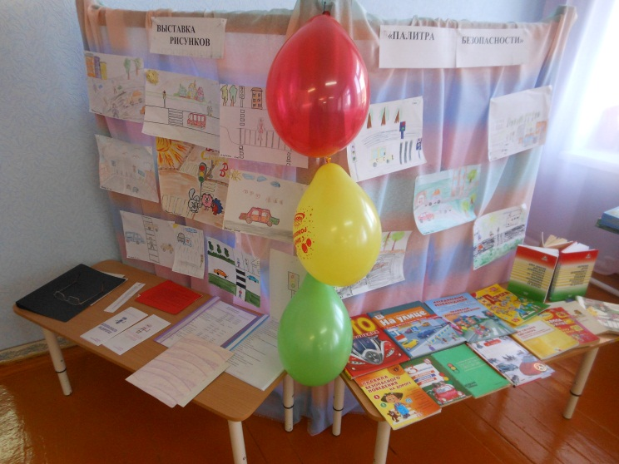

Выставка рисунков «Палитра безопасности»
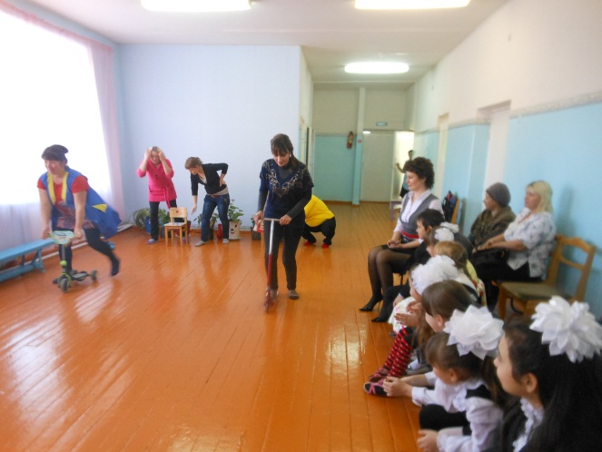
Выставка литературы по ПДД

Конкурс с родителями
«Соберите знак»

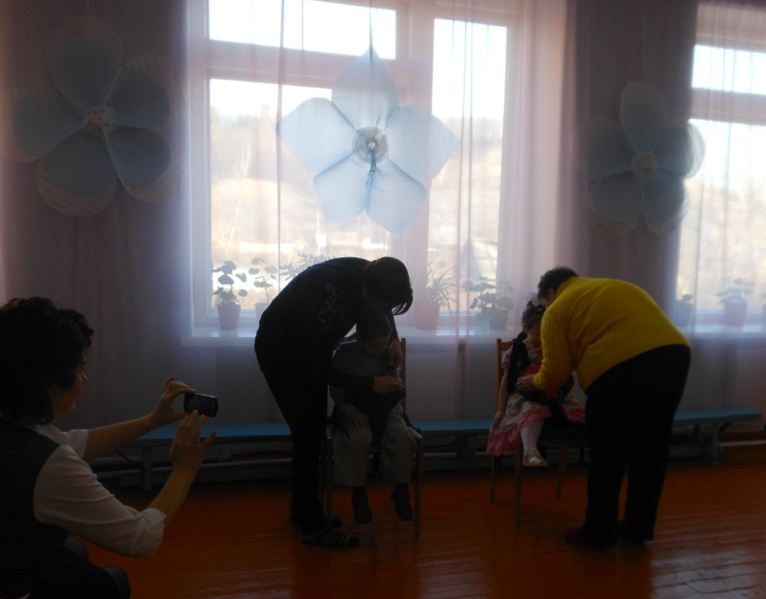
Конкурс «Мама, пристегни ремни»
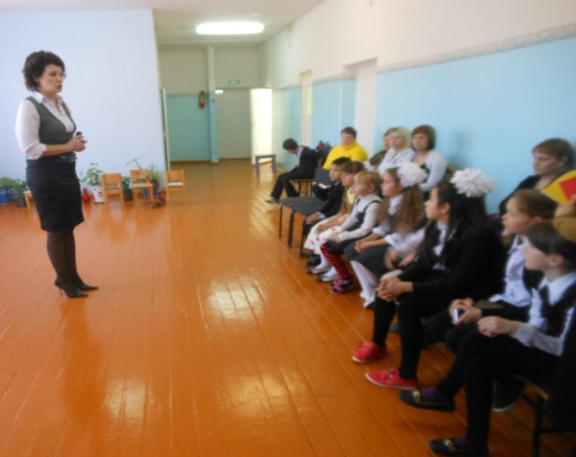

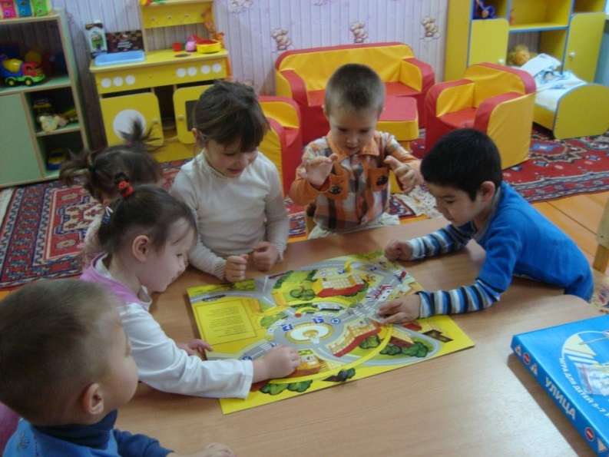
Встреча с инспектором ГИБДД
Дидактические игры
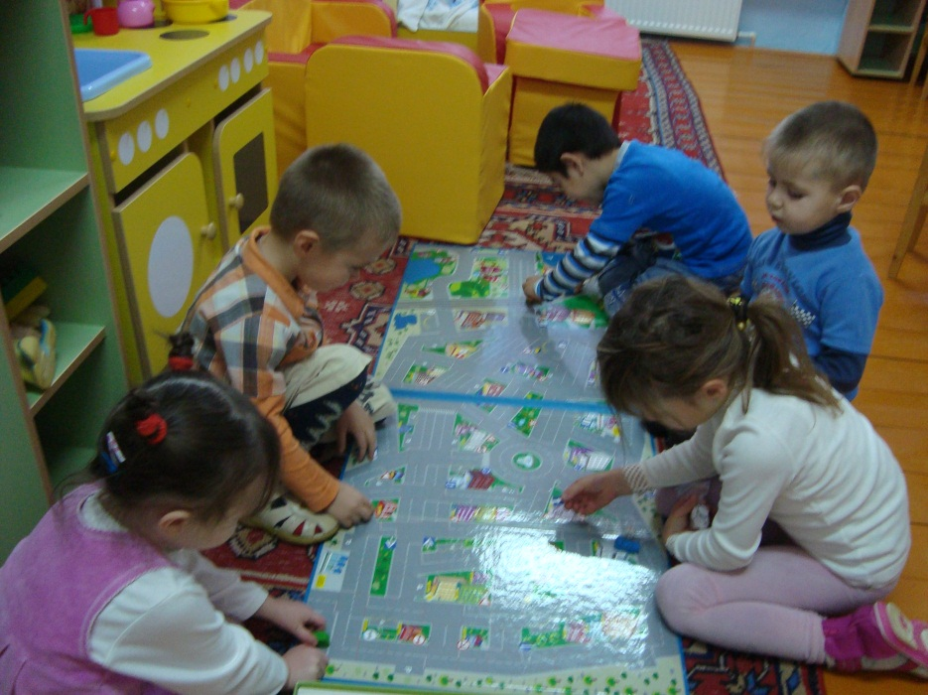

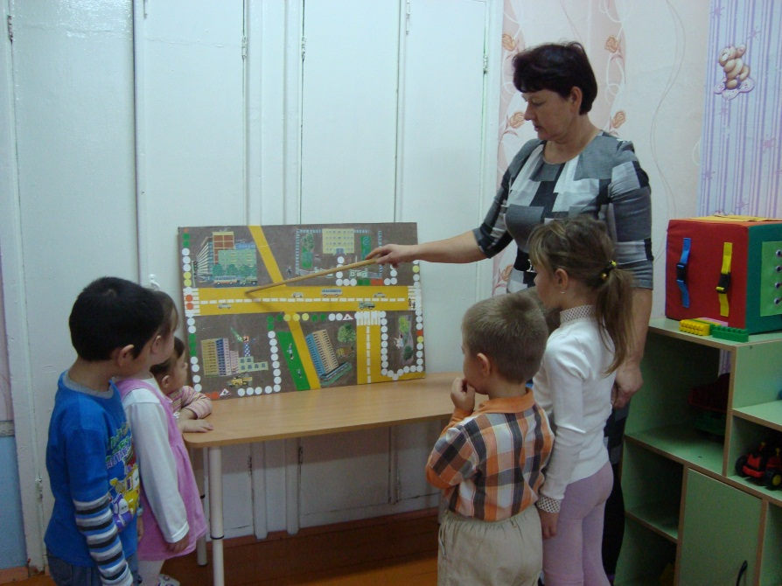

Занятие по ПДД
Мы будущие водители
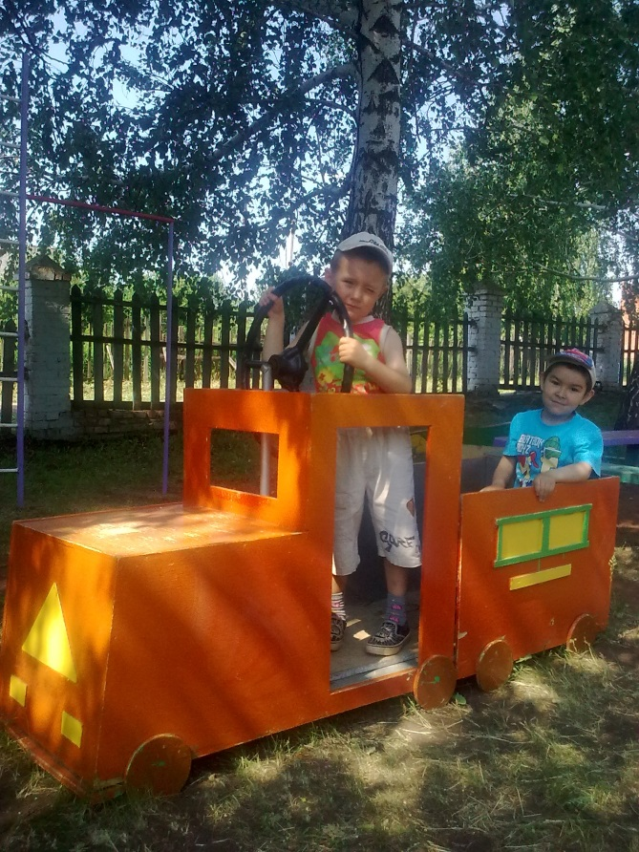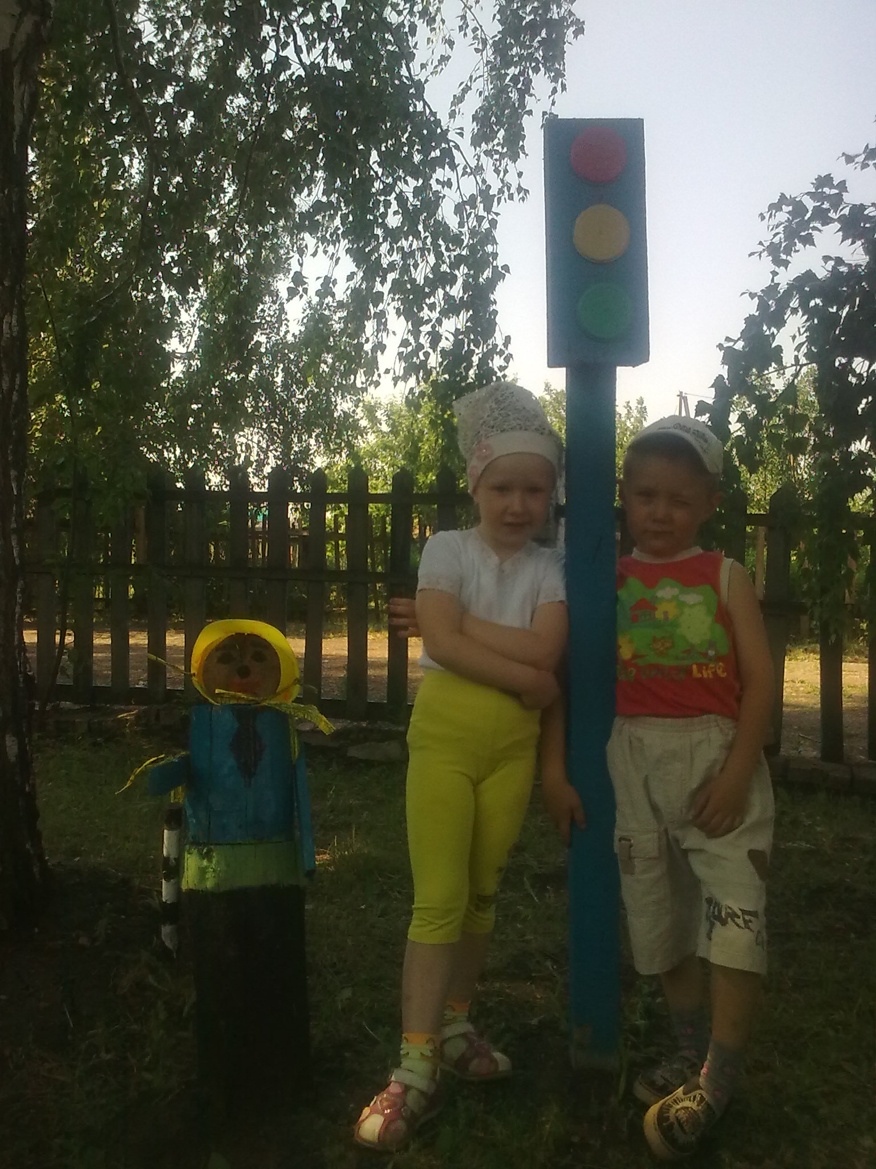
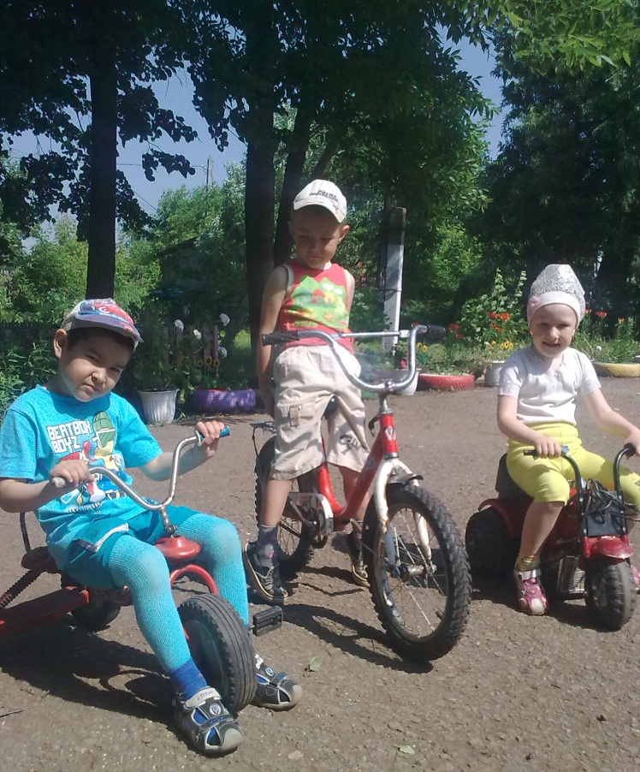

Катание на велосипедах
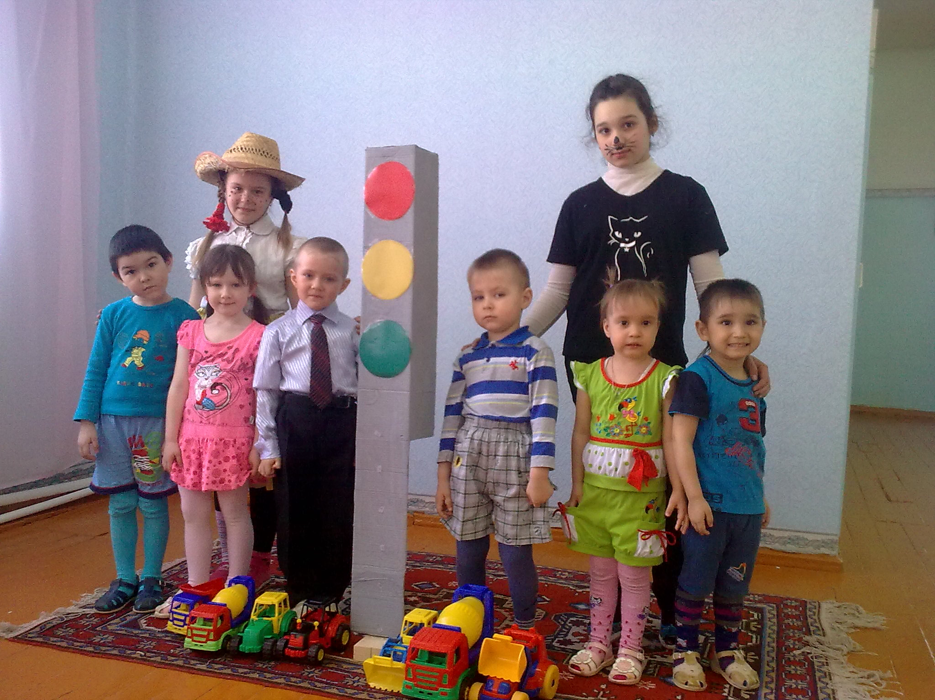

Праздник «Учим правила дорожного движения, как таблицу умножения»

